Učenici iz Danske i Njemačke u posjetu našoj školi
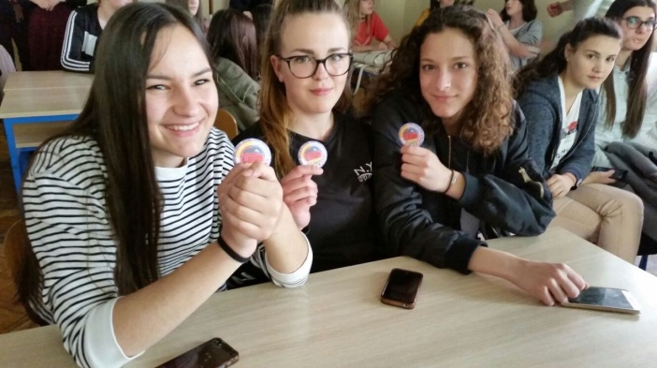 Obrtnička škola je bila domaćin i organizator projektne aktivnosti LTTA –C8 pod nazivom Optical physics and photography – basic laws of geometrical optics u periodu od 24. do 28. travnja 2017. Radilo se o posljednjoj projektnoj aktivnosti Erasmus+ KA2 projekta EUse your brain - challenge your talent for science u kojoj je osim naših učenika sudjelovalo i 40 učenika iz partnerskih škola iz Danske i Njemačke.
Fotografije možete pogledati na linku.

S obzirom da je jedan od ciljeva projekta promoviranje poduzetničkog učenja, tijekom ove projektne aktivnosti formirali smo timove učenika miješanih nacionalnosti koji su imali zadatak preuzeti ulogu nastavnika i osmisliti i izraditi kratke prezentacije na engleskom jeziku, koje su zatim predstavili mlađim učenicima uz interaktivne kvizove kao provjeru znanja i naravno simbolične nagrade koje su bile namijenjene onima koji su pokazali najviše usvojenog znanja. Prezentacije su bile predstavljene učenicima prvih razreda naše škole ( tehničar za očnu optiku i modni tehničari) te učenicima 7. i 8. razreda u OŠ „Dobri“ kojoj se ovom prilikom zahvaljujemo na toplom dočeku i gostoprimstvu. Mlađi učenici su vrlo pozitivno reagirali na podučavanje svojih nešto starijih kolega, bez većih problema su mogli pratiti izlaganje na engleskom jeziku, upute su im bile jasne i bili su vrlo motivirani interaktivnim kvizovima i zabavnom provjerom znanja u natjecateljskom duhu. Svi su bili više nego zainteresirani Erasmus+ programom i idejom razmjene učenika te su mahom izrazili želju kako bi i oni jednom željeli sudjelovati u sličnom projektu. Teme prezentacija su bile:
- Refraction of light/What is light?
- The eye (how the human eye works) / lenses and glasses
- The law of reflection
- Kaleidoscopes
- Camera obscura
- Photogram
- Internationalisation /EUse your brain project /Personal experience
- Internationalisation – Countries ( Croatia,Germany,Denmark)
Učeničke prezentacije će biti dostupne na web stranici projekta kao rezultati ove projektne aktivnosti.
http://euseyourbrain.weebly.com/

